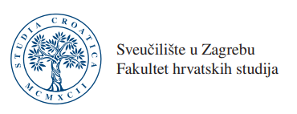

DIPLOMSKI RAD

Ime i prezime

Tema diplomskoga rada

Mentor: izv. prof. dr. sc. ime i prezime

Zagreb, mjesec 2022.

